Провал дорожного полотна в Черёмушках

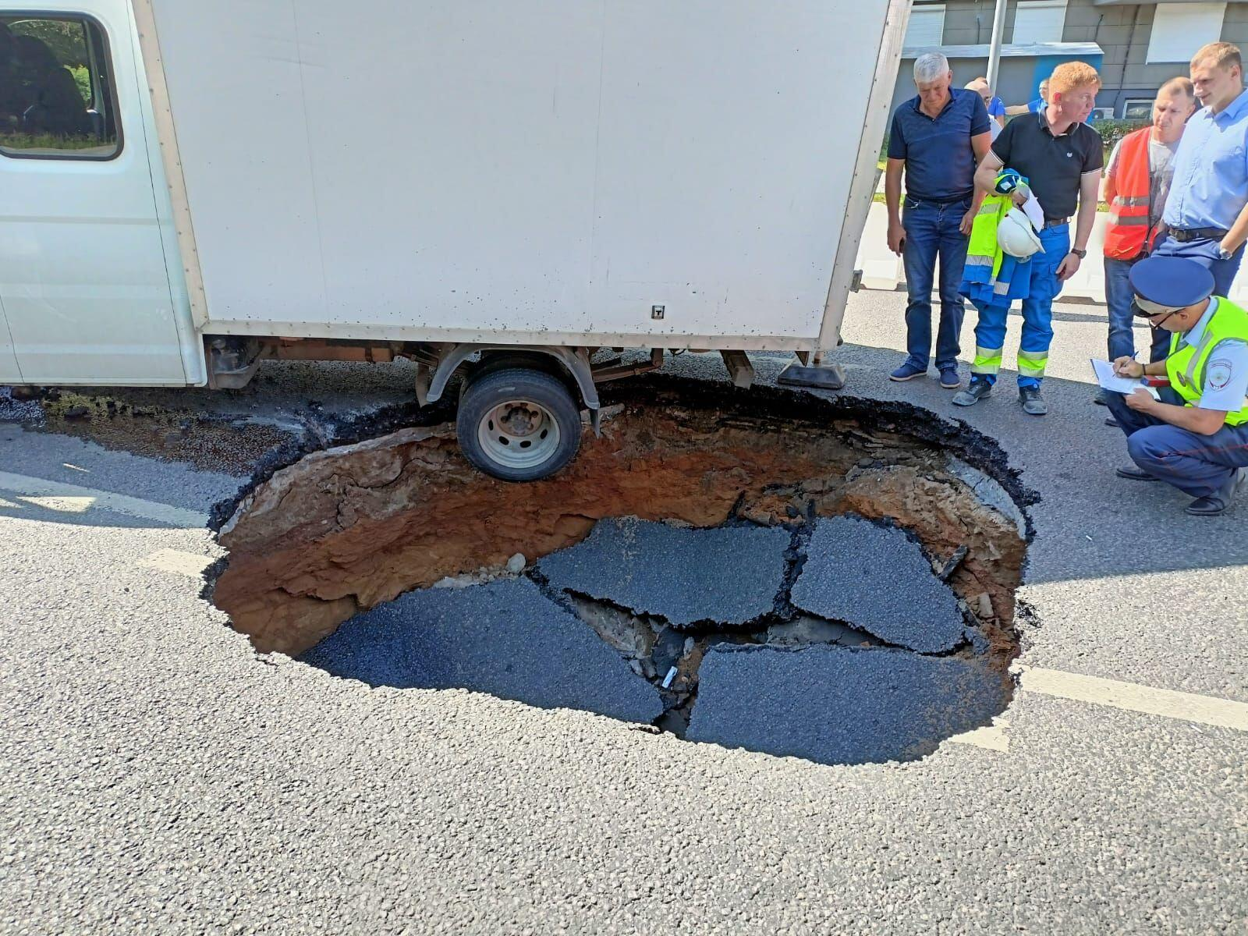
В 08.47 04.07.2022 в дежурно-диспетчерскую службу ЮЗАО поступила информация о провале грунта по адресу: г. Москва, ЮЗАО, район Черемушки, ул. Каховка, д. 37, к. 1. На момент прибытия экстренных служб наблюдался провал дорожного полотна диаметром 2 метра и глубиной 1м, в который при движении по крайней левой полосе задним левым колесом попал автомобиль "Газель". В результате ДТП оказались перекрытыми две полосы движения, пострадали 5 человек (водитель и пассажиры автомобиля "Газель"). С предварительным диагнозом «сотрясение мозга, закрытая черепно-мозговая травма» пострадавшие доставлены в лечебные учреждения.

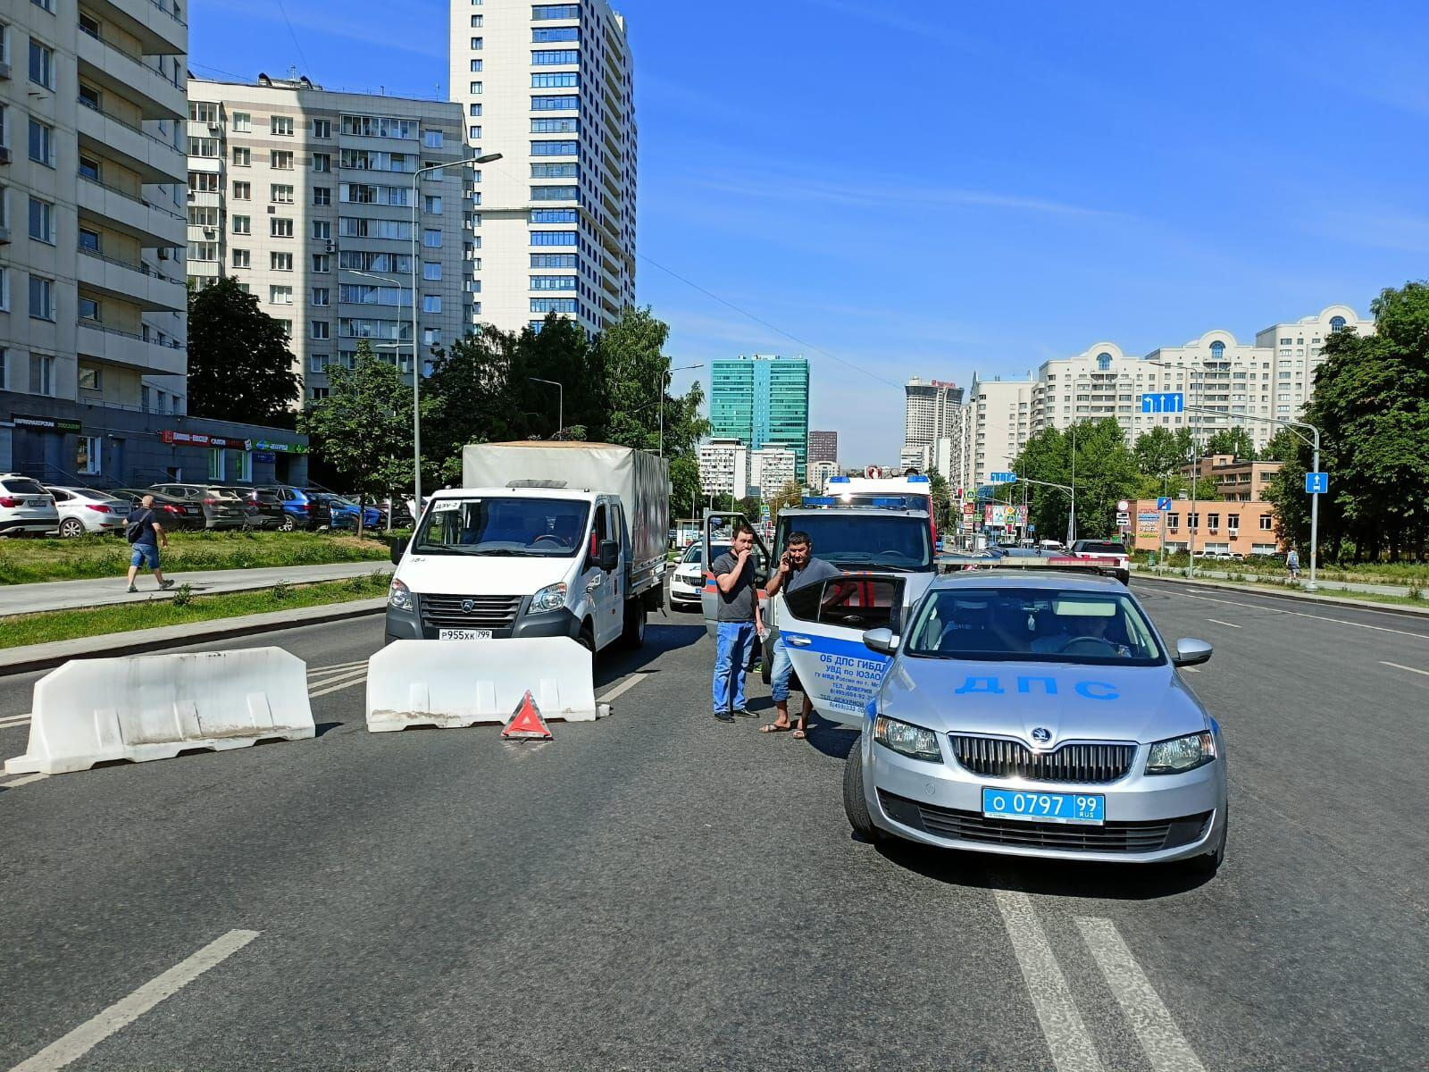

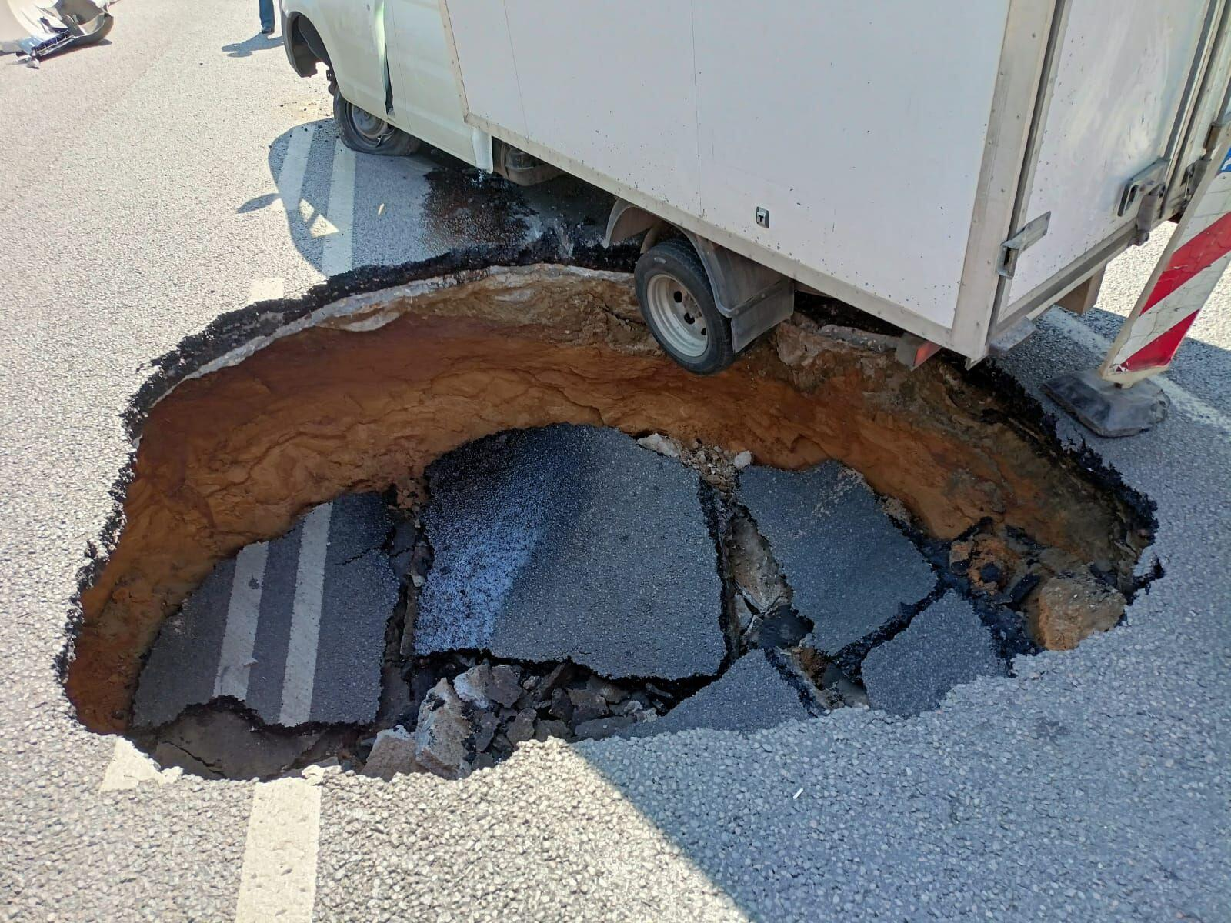
#МЧСЮЗАО #ДТП #провалгрунта #дорога

